蒙牛晚上好TVC《一夜安然 焕活明天》
广 告 主：蒙牛集团
所属行业：乳制品行业
执行时间：2020.01.13-03.18
参选类别：视频内容营销类
营销背景
作为传统企业的蒙牛集团，在2018年率先进军社交新零售渠道，抢占渠道蓝海市场；通过聚焦消费者需求和分销渠道，专注研发功能营养品类，进军大健康市场，抓住市场新风口。
市场环境分析：
从针对病理性睡眠障碍的安眠药1.0时代，到激素类褪黑素保健品的2.0时代，发展至以纯天然植物提取为主、不含药物成分的助眠饮品，逐渐向告别依赖性、降低副作用、采用纯天然原料的方向努力，助眠3.0时代已然到来。
基于食疗睡眠类产品在中国助眠市场升温的事实，面对国内市场空白，以及市场需求和巨大潜力，蒙牛推出添加GABA成分针对“睡眠管理”的产品—蒙牛晚上好洋甘菊口味牛奶饮品。
核心受众洞察：
17-45岁的具有睡眠问题的人群，消费潜力大，愿意为了获得好睡眠买单，那么在新渠道、新品类下，面对跨度广泛的核心受众，蒙牛晚上好如何提升品牌认知呢？
营销目标
为了加深消费者对于蒙牛晚上好的品牌认知，快速提升产品知名度，塑造产品形象，同时深度传播产品的核心利益点，通过品牌TVC，完成品牌曝光和产品的销售转化。
策略与创意
我们将17-45岁的核心受众依据自身特点分为5大人群
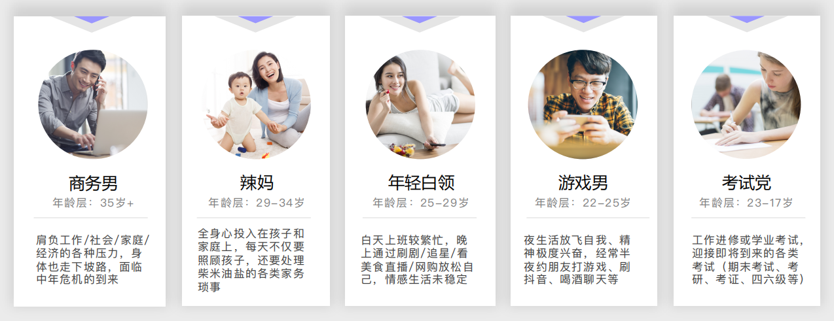
商务男、辣妈、年轻白领、游戏男、考试党。依据典型人群画像切分，对典型性人群进行访问，了解影响他们睡眠质量的因素。例如影响辣妈的因素主要是宝宝，宝宝的成绩、宝宝的爱好，宝宝的饮食等等，都化作烦恼影响入睡以及入睡后的质量。像是商务男、年轻白领、游戏男、考试党也有各自的烦恼，将这些烦恼应用相同的故事逻辑和视觉风格进行制式化演绎，打造五支15s的系列TVC，让5个不同的人物演绎相同的经历，加强代入感，加深品牌力，病毒式传播扩散，以重复叙事的方式达到洗脑的沟通效果。
执行过程/媒体表现
- 官方平台上线
蒙牛晚上好官方微博在3月30日上线晚上好TVC，发布#蒙牛晚上好广告片上线#话题，引爆视频。
- 蓝V&黄V联动，扩大声量
由于我们的TA人群跨度之广泛，我们在传播层面上不是一味的硬广投放，而是与我们的TA人群相契合的15家蓝V&黄V进行联合，持续扩 散，精准触达到多领域广跨度的核心TA。
- 微博发布福利活动，激活UGC传播
蒙牛晚上好官方微博上线TVC后发布福利活动，与众多消费者共同讨论深夜的失眠烦恼。从而，带动众多用户参与，激活优质的UGC内容进行二次扩散传播，参与#一夜安然 焕活明天#的话题讨论，引爆话题。
- 多渠道扩大视频传播途径，辐射更多人群
同时我们还在社交新零售渠道以及全视频平台进行广泛投放，扩大视频的传播范围，直击广跨度多领域的核心TA圈层。
- 同期传播海报
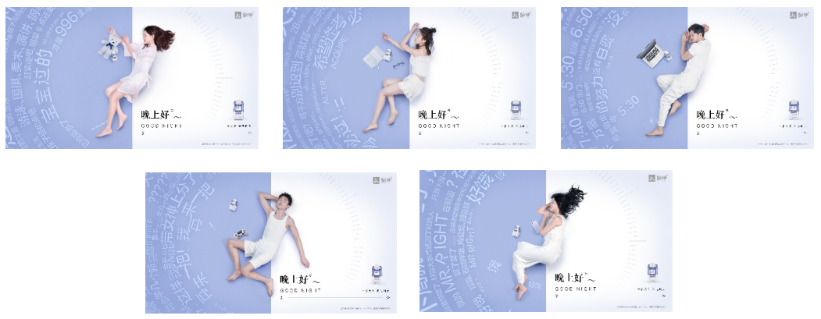
视频链接：
晚上好TVC辣妈篇：https://www.bilibili.com/video/BV1R5411n7i7/
晚上好TVC白领篇：https://www.bilibili.com/video/BV1R5411n7i7?p=2
晚上好TVC考试党篇：https://www.bilibili.com/video/BV1R5411n7i7?p=3
晚上好TVC商务人士篇：https://www.bilibili.com/video/BV1R5411n7i7?p=4
晚上好TVC游戏达人篇：https://www.bilibili.com/video/BV1R5411n7i7?p=5
营销效果与市场反馈
晚上好品牌已经深入越来越多关注睡眠质量的内心，成为他们改善睡眠问题的不二之选。五支系列TVC的总曝光量高达2亿+，产品销售额也在稳步提升中，成为了国人改善睡眠问题的好帮手。

